Схема размещения нестационарных объектов потребительского рынка на территории
городского округа «город Дербент» - ул. Гоголя
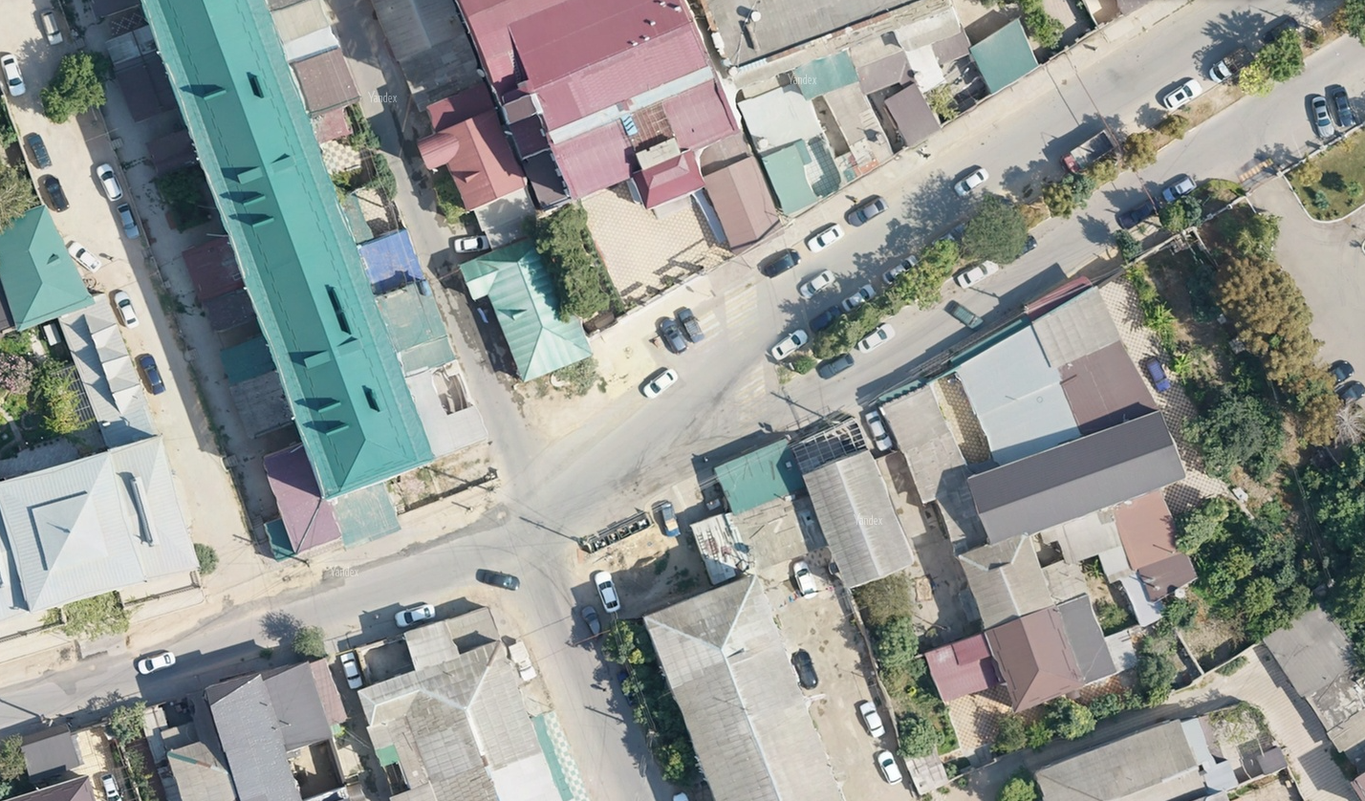

1

Схема размещения нестационарных объектов потребительского рынка на территории городского округа «город Дербент» - ул. Гоголя
№  п/п | Адрес расположения (место расположения)  нестационарного торгового  объекта | Вид нестационарного торгового объекта  (киоск, лоток, автолавка и др.) | Специализация нестационарного торгового объекта (ассортимент реализуемой продукции) | Площадь нестационарного торгового объекта (кв. м.) | Собственник земельного участка | Срок размещения нестационарного торгового объекта
1 | Ул. Гоголя | Тележка | Мороженое, прохладительные напитки | 8 | Муниципальное образование | Временно

